Для напоминания, ниже приведены фотографии четырех победителей конкурса «Стихийные бедствия в объективе» от 2008 года:

1-е место (самое оригинальное фото), приз – цифровой фотоаппарат Panasonic Lumix DMC-FZ18
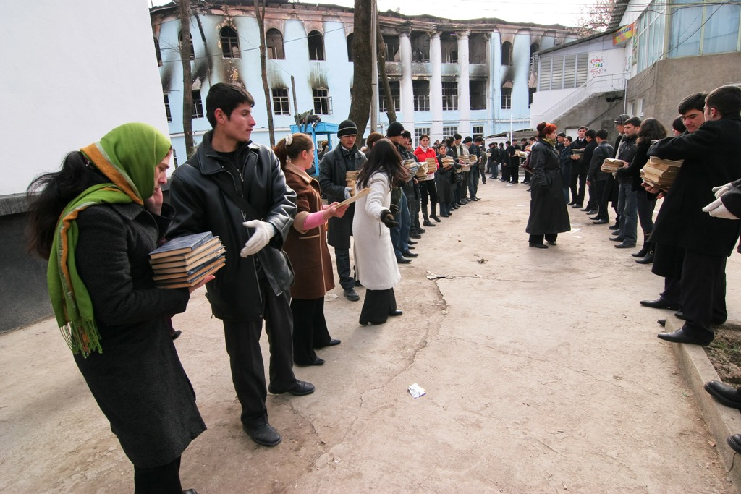
Фотография: Таджикистан, г. Душанбе. Студенты спасают оставшиеся учебники после пожара в Государственном Медицинском Университете

Автор: Каландаров Нозим - фотокорреспондент газеты Азия-плюс, внештатный фотокорреспондент агентства REUTERS.

2-е место, приз – Цифровая рамка для фотографий
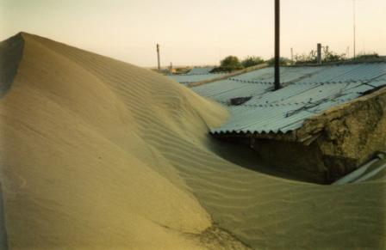
Фотография: Туркменистан, поселек Бокурдак
Рухабатского этрапа, 7 мая 2006 года. Движущиеся пески вынуждают местных жителей бросать свои жилища и пристройки.
Автор: Атамырат Сувханкулиевич Вейисов. Эколог по специальности. ГИС специалист, помощник координатора Программы "Ключевые орнитологические территории Туркменистана" Министерства охраны природы Туркменистана.

3-е место, приз – Фотопринтер Epson Stylus Photo R290
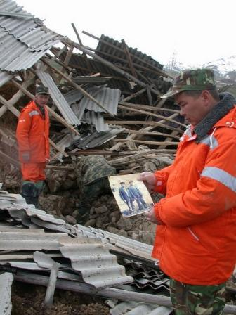

Фотография: Киргизская Республика, Узгенский район, Ошская область. Оползень, сошедший 20 апреля 2003 года в результате непрекращающихся дождей, унёс жизни 38 жителей села Согот.

Автор: Атыф Ала – корреспондент информационного агентства «Жихан»

4-е место, приз - Переносной жесткий диск объемом 500Гб
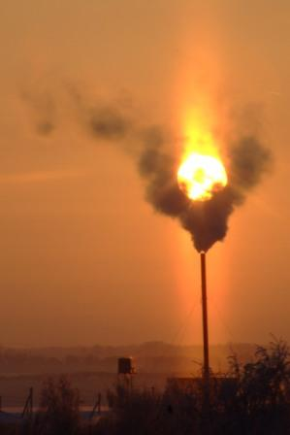

Фотография: Россия, Ульяновская область, р.п. Карсун. Вид из окна.

Автор: Хлынов Дмитрий Николаевич, дизайнер-верстальщик.

